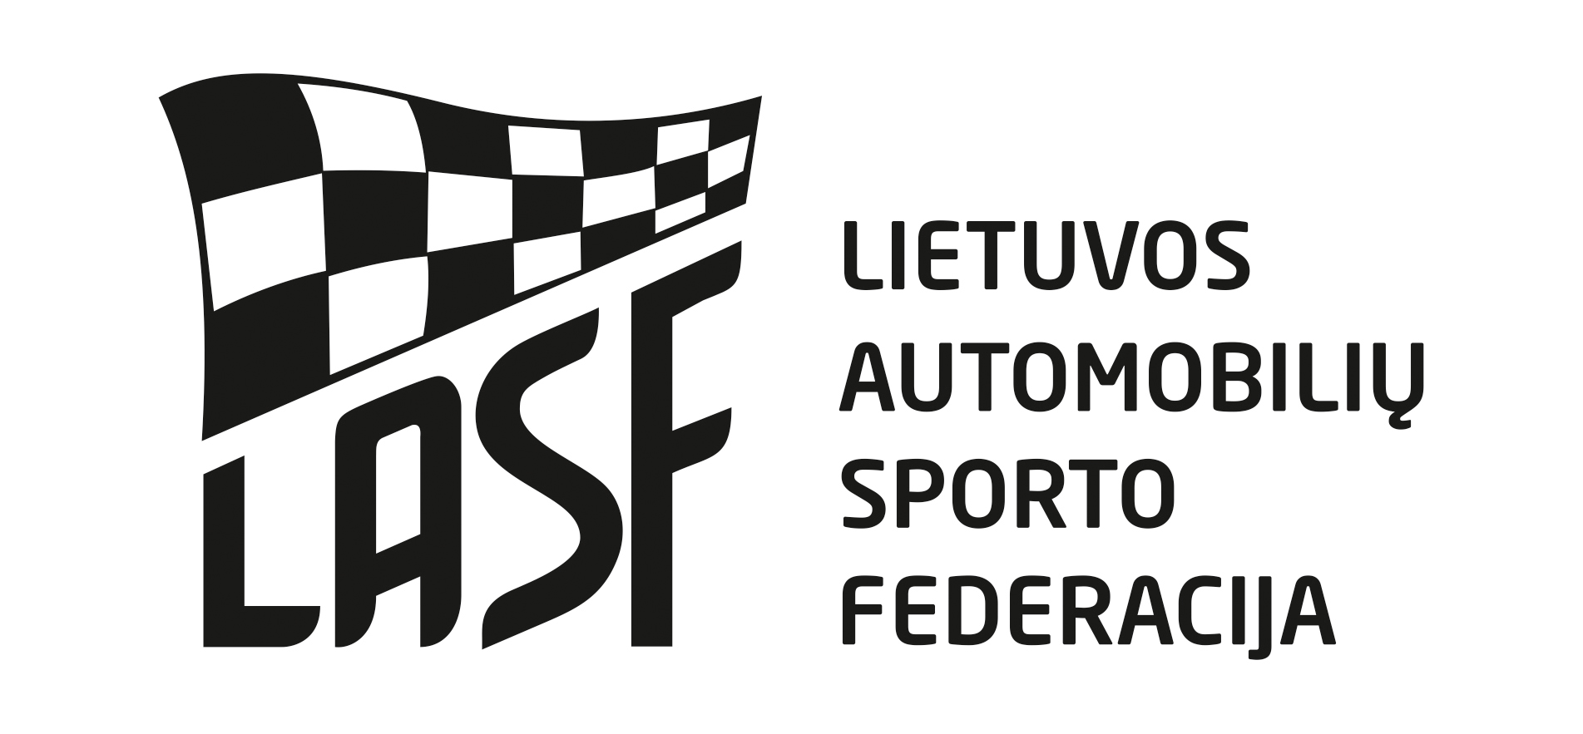

2018 m. LIETUVOS AUTOMOBILIŲ KROSO ČEMPIONATO II ETAPO „Tauragė 2018“
2018 m. LIETUVOS VAIKŲ AUTOMOBILIŲ KROSO ČEMPIONATO I ETAPAS

DALYVIO PARAIŠKA

Vieta: Sungailškių km. Tauragės raj. Sungailiškių trąsa Data: 2018-07-01

Organizatorius: Tauragės ASK „GRALIS“
Adresas: Dariaus ir Girėno 15,Tauragė. www.gralis.lt
Paraiškų padavimas čempionato dalyviams Vaikų čempionatas J1000
Padavus paraišką iki 2018-06-16 17.00val. startinis mokestis 80 Eur. 15 Eur. 50 Eur.
Padavus paraišką iki 2018-05-29 17.00 val. startinis mokestis 90 Eur. 20 Eur. 60 Eur.
Padavus varžybų dieną iki 08.30 val. startinis mokestis 100 Eur. 25 Eur. 70 Eur.
Dalyvių parko mokestis 10 Eur
Paraiškas siųsti e-paštu: gralis@gralis.lt , tel/faks. 8(446) 72601 Tel. informacijai 8-615 13133

Pareiškėjas:
Pavadinimas:ASK. ...................
Lic.Nr.
Adresas:.....................................
Tel.: ...................................................................
Fax.:...................................................................
El. paštas: ..........................................................

Klasė: (pabraukti)
Mini (vaikų čempionatas)

Super 1600 Buggy 1600

2000 Super Open,

Super Cars J1000

Startinis Nr.

Vairuotojo parašas................................

Data: 2018 m. mėn. d.
Vairuotojas:
Vardas ..........
Pavardė ..........................
Lic.Nr. ............
Gim. data ..................................
Adresas ................................
.........................................................................
Tel....................................................................
Fax. ..................................................................
El. paštas: ......................................................

Markė: .................... Modelis: .................................................
LASF techninis pasas .............................................................
Automobilyje naudojamas kuras „E85“: TAIP / NE (pabraukti)

Pareiškėjo parašas .............................................. A.V.

Mes patvirtiname, kad esame susipažinę ir supratome Tarptautinį Sporto Kodeksą, Lietuvos Automobilių Sporto Kodeksą, LASF etikos ir drausmės kodeksą, Lietuvos automobilių kroso čempionato Pagrindines taisykles, Reglamentą, Techninius Reikalavimus. Mes atsakome bei žinome, kad galime būti nubausti už savo pačių ir už su mumis susijusių asmenų elgesį Čempionato metu. Mes pareiškiame, kad esame išanalizavę šią Paraišką ir, kad pateikta informacija yra teisinga, tiksli ir pilna. Mes suprantame, kad apie bet kokį šios informacijos pasikeitimą turi būti pranešta Organizatoriui. Mes žinome, kad pagal LASK73 str. klaidingos paraiškos laikomos negaliojančiomis ir Pareiškėjas gali būti apkaltintas netinkamu elgesiu, be to, mokestis už dalyvavimą gali būti negrąžinamas. Mes sutinkame, kad galutinė instancija sprendžianti ginčus automobilių sporte yra LASF Apeliacinis teismas.

